Министерство цифрового развития связи и массовых коммуникаций Российской Фередации

федеральное государственное бюджетное образовательное учреждение высшего образования

«санкт-петербургский государственный университет телекоммуникаций им. проф. м. а. бонч-бруевича»

(СПбГУТ)

Кафедра защищенных систем связи

Дисциплина «Безопасность беспроводных сетей»

ЛАБОРАТОРАЯ РАБОТА №1  
«Основы WiFi, базовые настройки ТД»

Преподаватель,  
ассистент каф. ЗСС Поляничева А. В.

подпись, дата

Исполнители,  
ст. группы ИКТЗ-83 Громов А. А.

подпись, дата

ст. группы ИКТЗ-83 Жиляков Г. В.

подпись, дата

ст. группы ИКТЗ-83 Мазеин Д. С.

подпись, дата

ст. группы ИКТЗ-83 Миколаени М. С.

подпись, дата

ст. группы ИКТЗ-83 Севостьянов Г. К.

подпись, дата

ст. группы ИКТЗ-83 Кузин А. К.

подпись, дата

ОГЛАВЛЕНИЕ

ИСХОДНЫЕ ДАННЫЕ: 4

ВЫПОЛНЕНИЕ: 4

# ИСХОДНЫЕ ДАННЫЕ:

* Бригада N3;
* Используемое оборудование: KEENETIC;
* Производитель: ZyXEL;
* Модель: LITE;
* IP адрес: 192.168.1.1.

# ВЫПОЛНЕНИЕ:

1. С помощью ПО WiFi analyzer зафиксируем текущую обстановку:

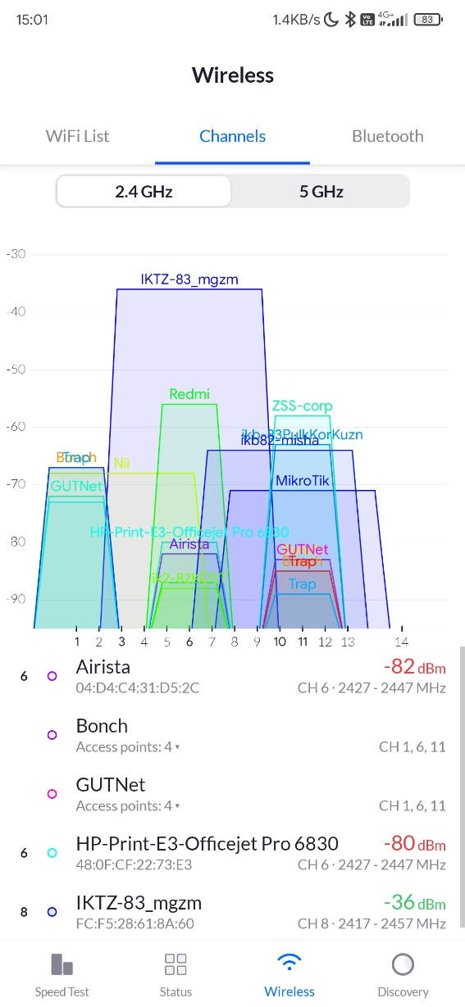

Рис. 1 Начальная радио обстановка

1. Настройка IP адресов (для ПК – 192.168.1.33, для роутера – 192.168.1.1);
2. Подключились на ТД по Web интерфейсу и задали SSID:

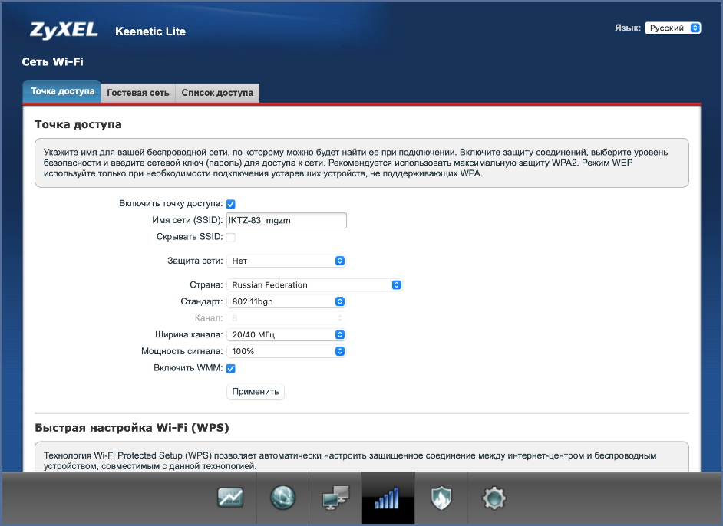

Рис. 2 Web интерфейс ТД

1. Установили канал частотой 3 + N:

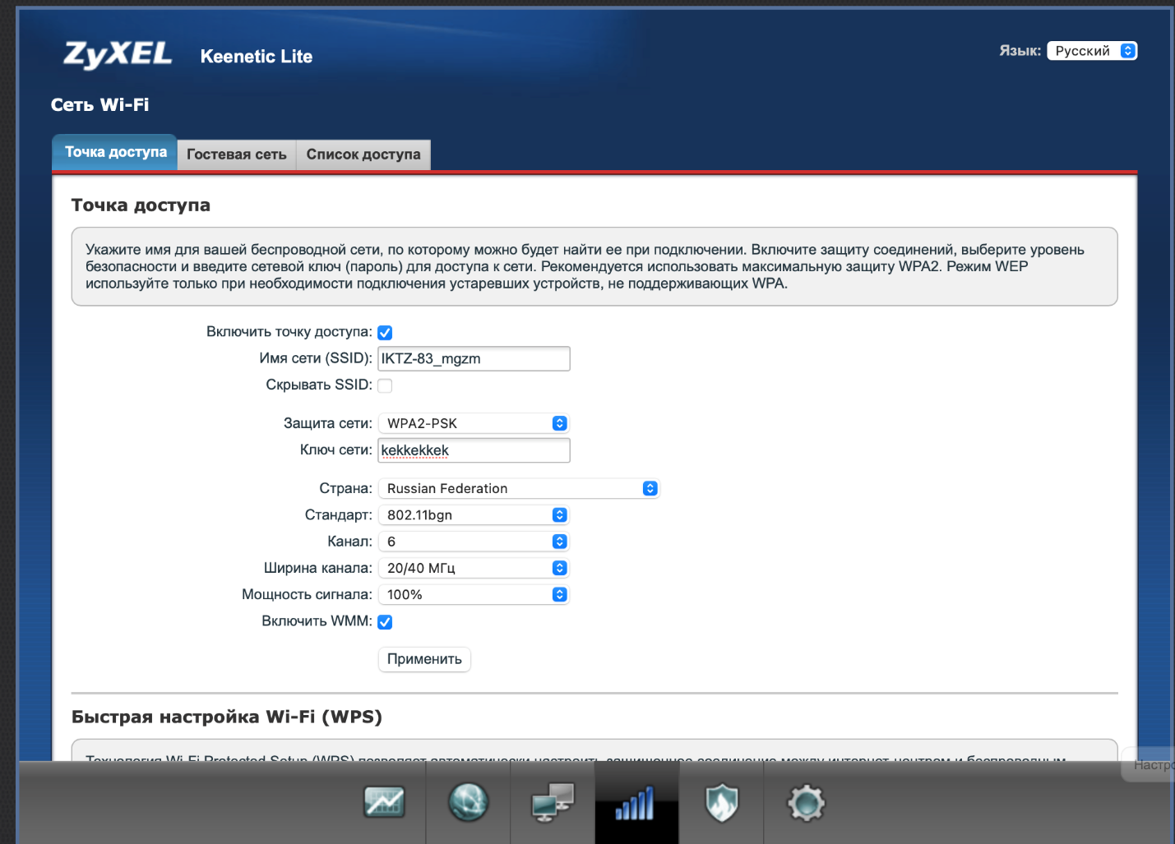

Рис. 3 Установка канала (№6)

1. С помощью ПО WiFiman просканируем нашу активную сеть:

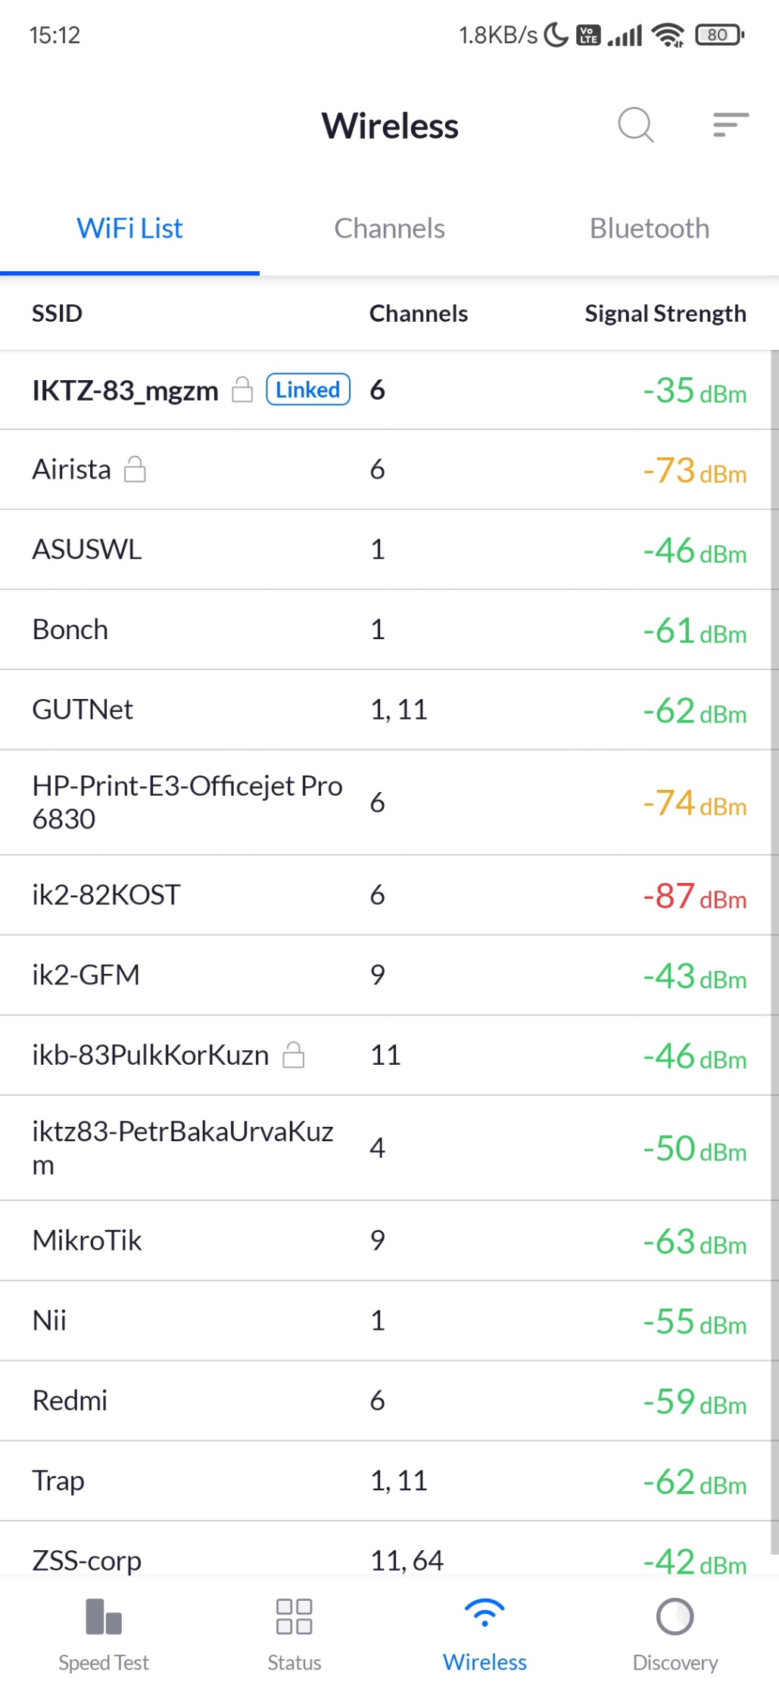

Рис. 4 Скриншот со сканера сети

1. С помощью iperf3 протестируем пропускную способность для протоколов tcp, udp, bidirectional:

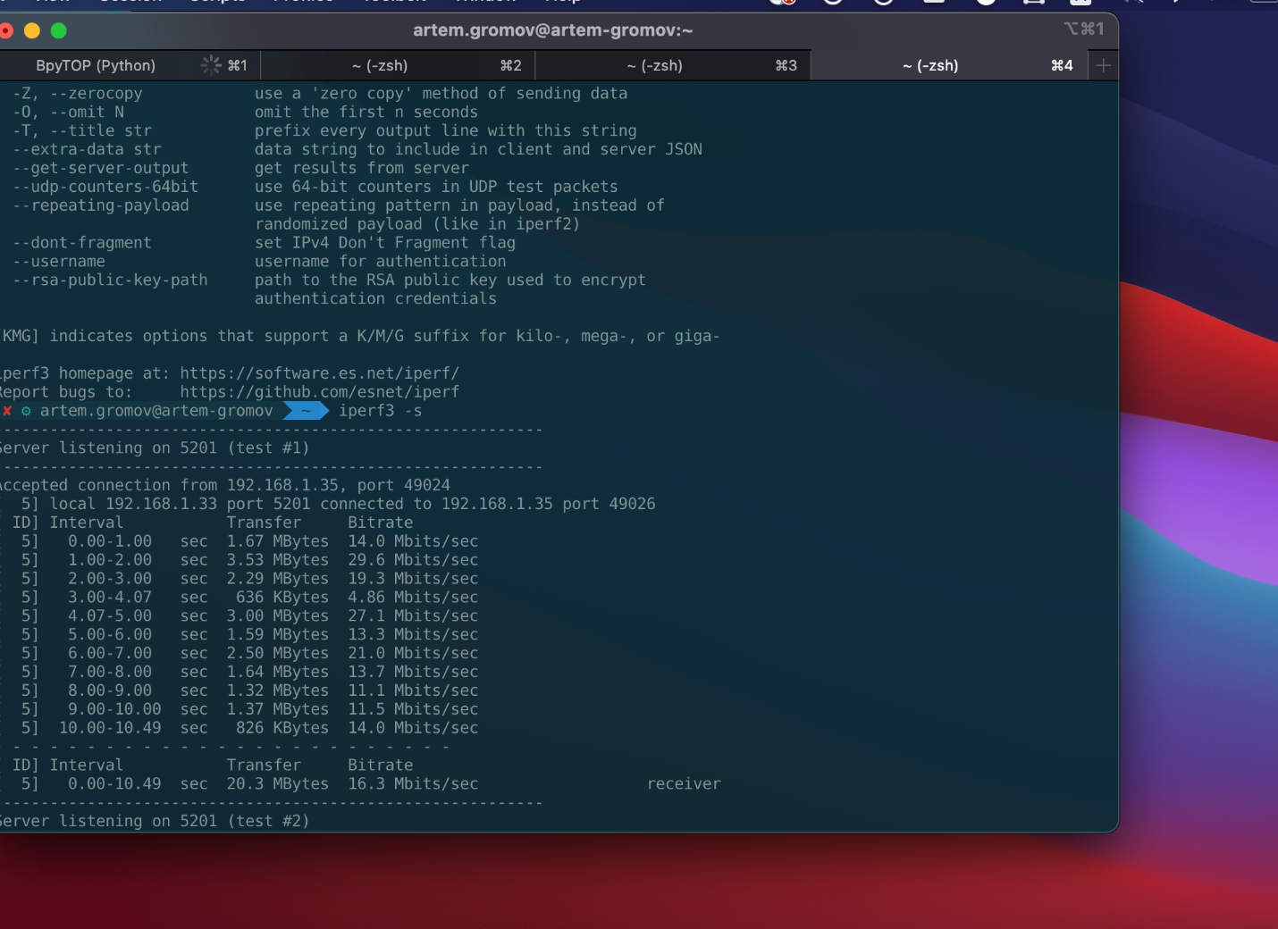

Рис. 5 Тест TCP

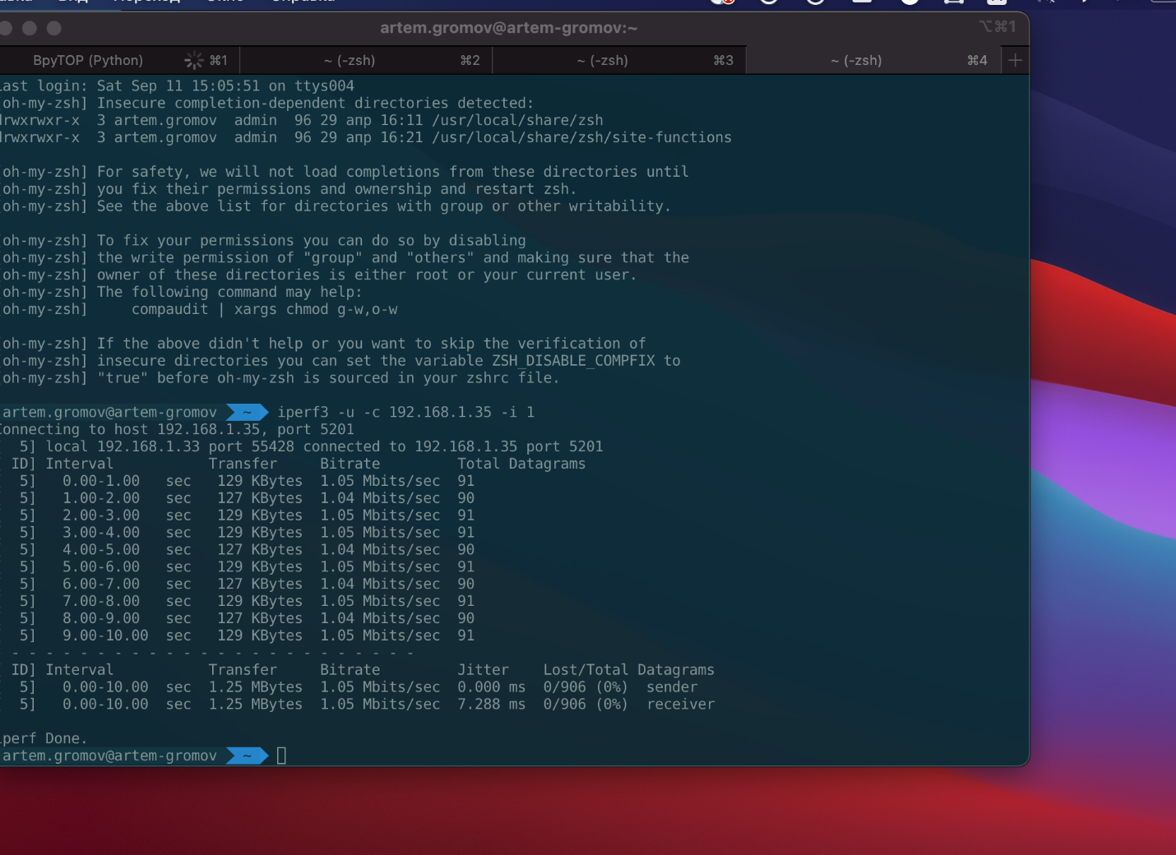

Рис. 6 Тест UDP

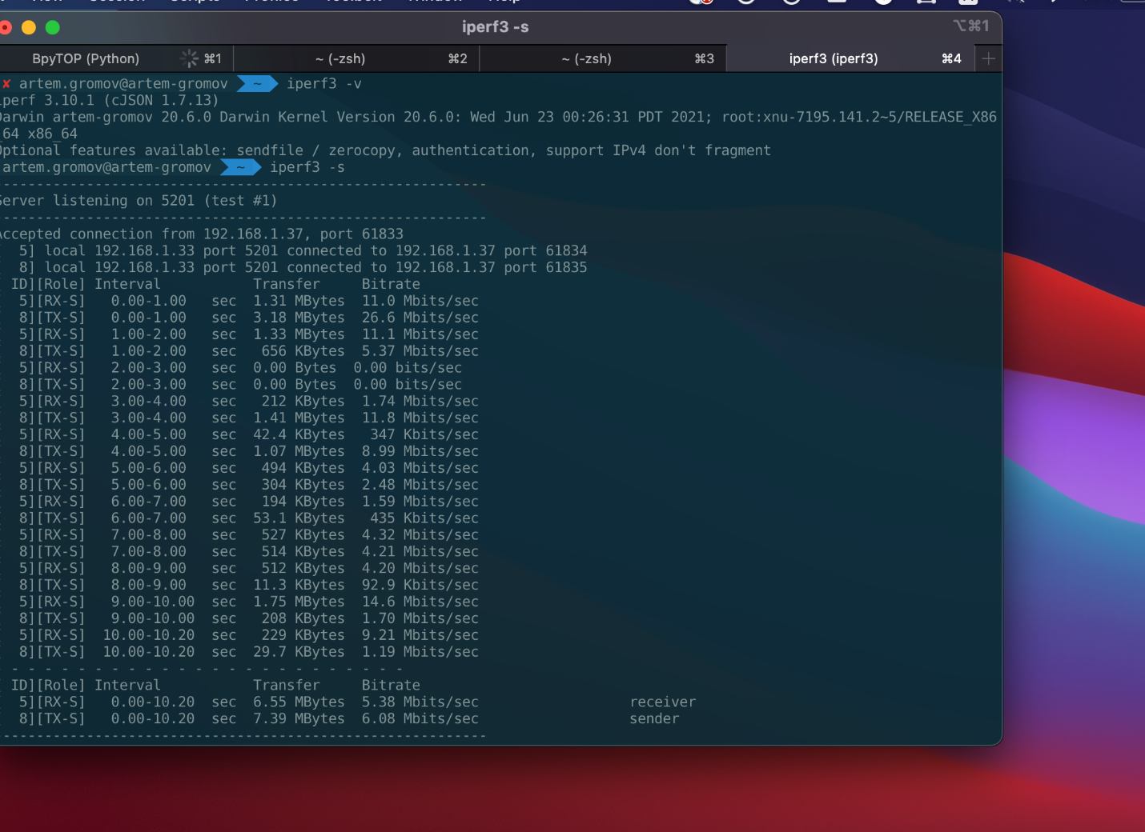

Рис. 7 Тест bidirectional

1. Установили стандарт b и сделали скриншот со сканера сети

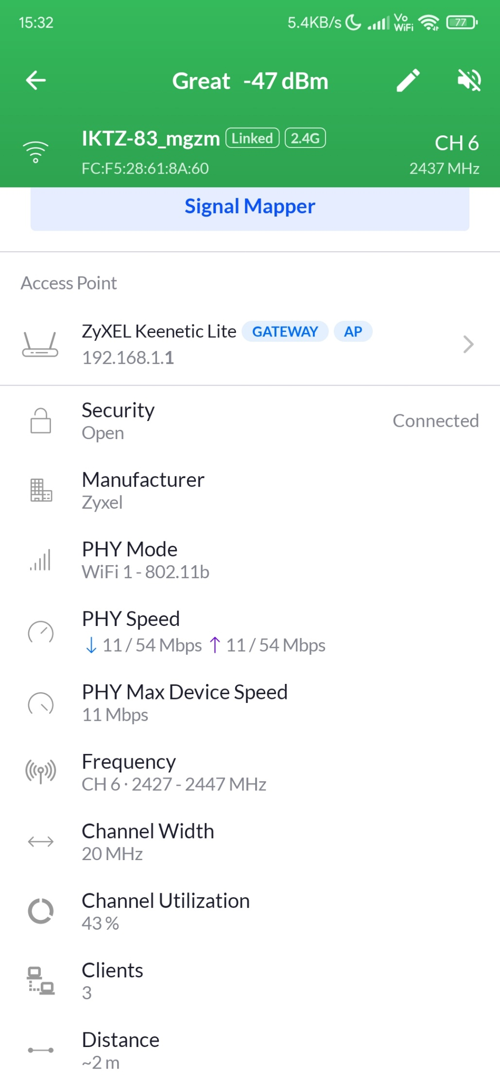

Рис. 8 Скриншот со сканера сети (стандарт b)

1. Поочередно установим режимы безопасности OPEN/WPA/WPA-2 и сделаем скриншоты со сканера сети



Рис. 9 Режим безопасности OPEN

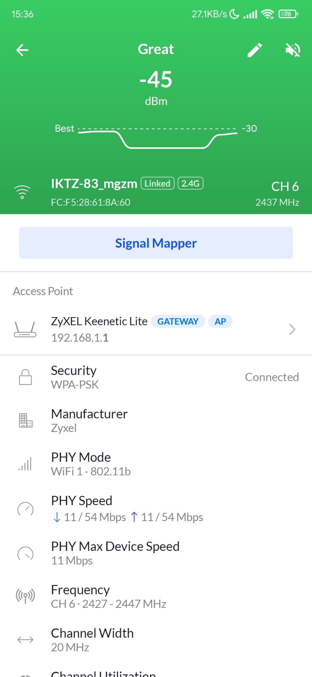

Рис. 10 Режим безопасности WPA

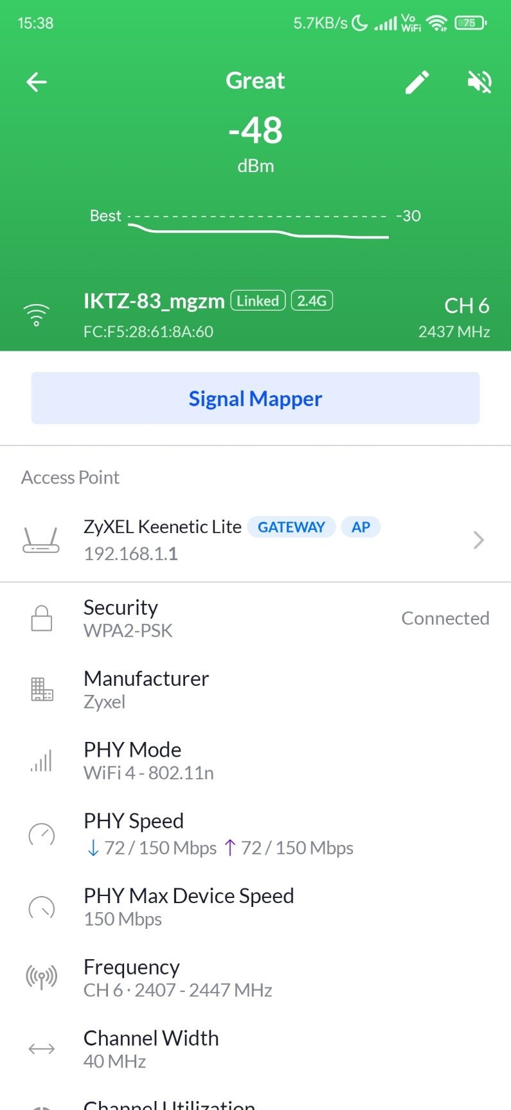

Рис. 11 Режим безопасности WPA-2

1. Проверяем поддержку 20Mhz / 40Mhz



Рис. 12 Установка ширины 20 и 40 Mhz

1. Измерим уровень сигнала рядом с беспроводной точкой доступа и на расстоянии 5м от неё

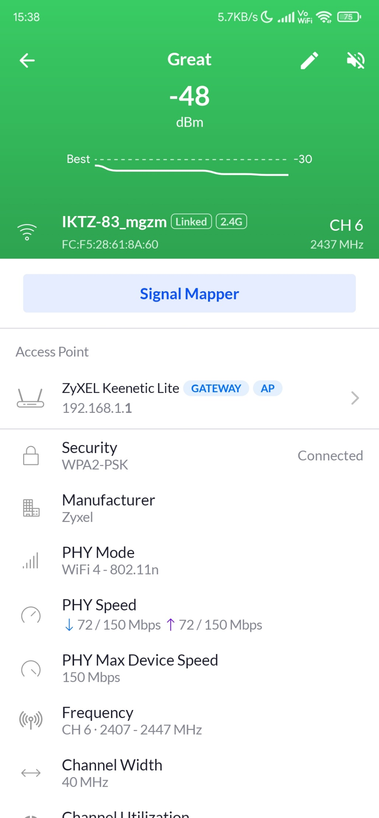

Рис. 13 Уровень сигнала рядом с БТД

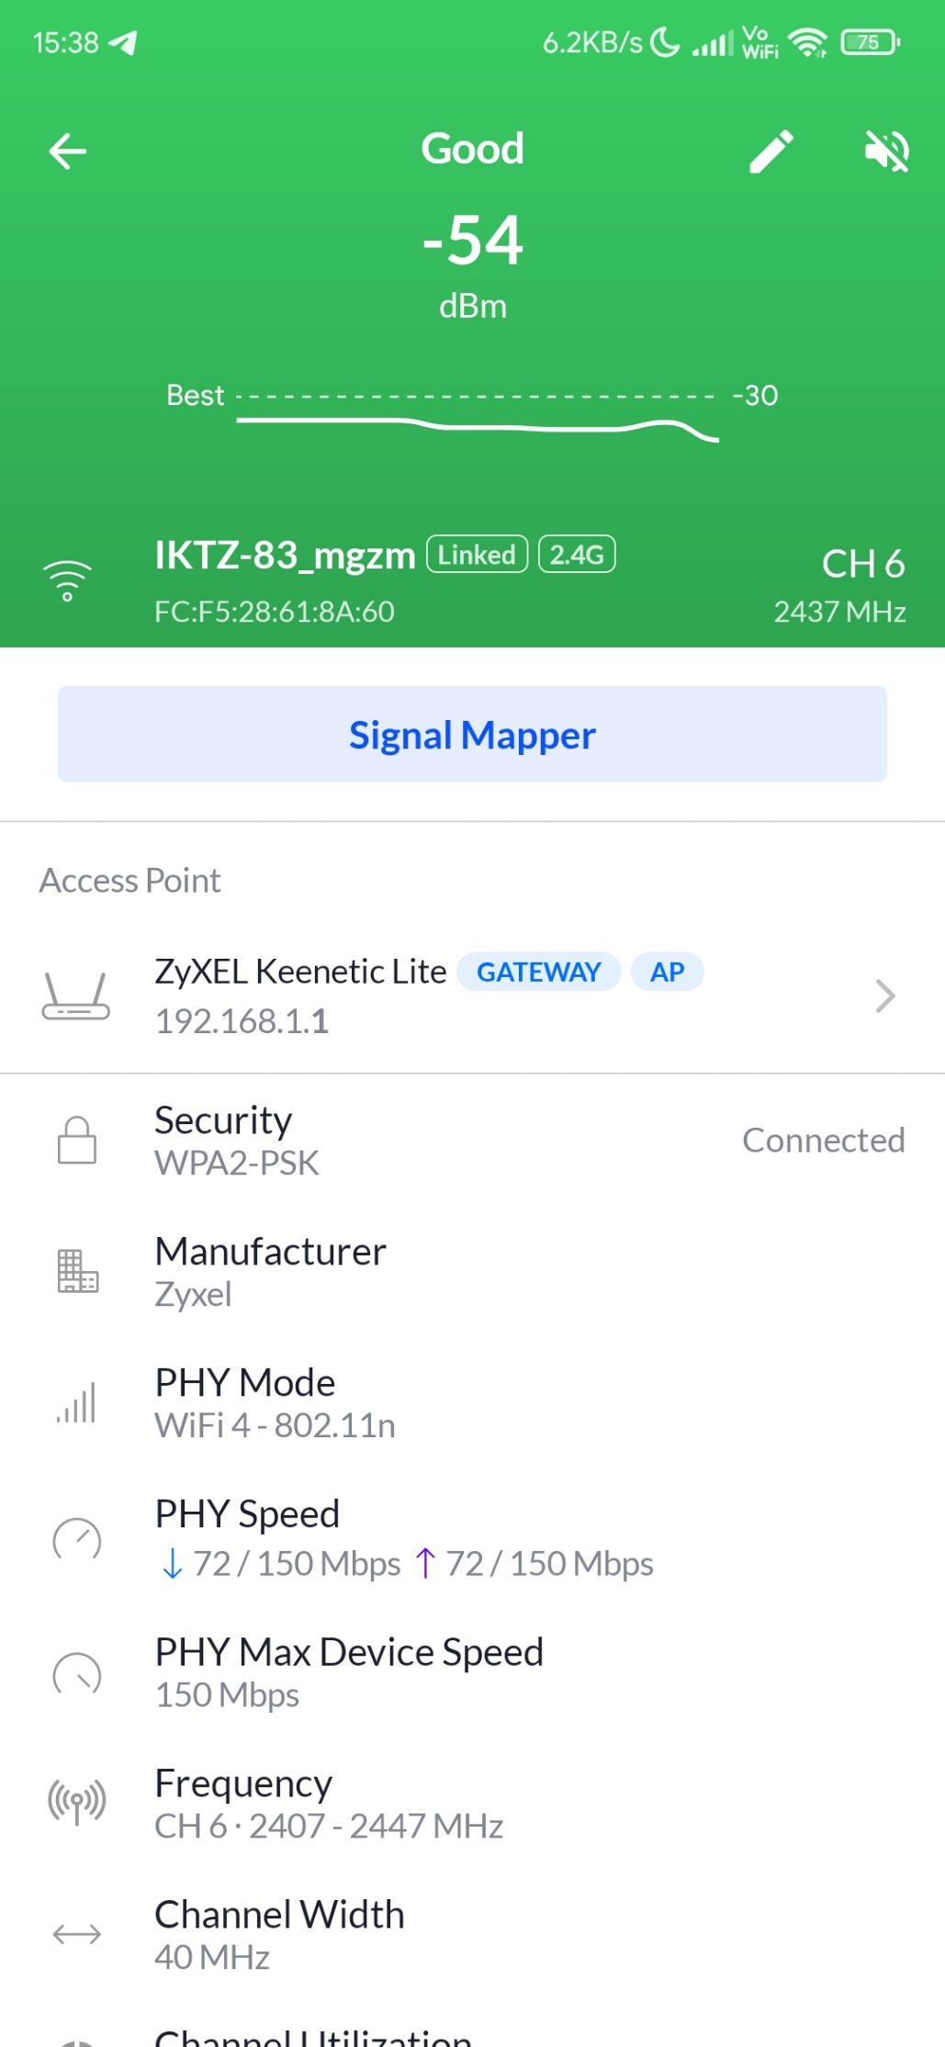

Рис. 14 Уровень сигнала на расстоянии 5м от БТД

1. Реализуем схему доступа в Интернет через Router: БК – WiFi (WPA/PSK) + DHCP + NAT – Router – WAN (DHCP Client для Router) – Сеть кафедры – Интернет и проверим доступ к следующим ресурсам: 217.69.139.200, 8.8.8.8, mail.ru

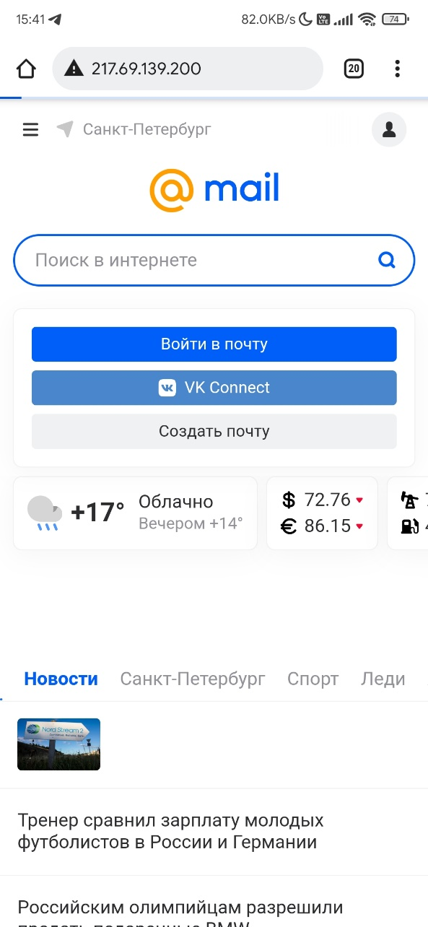

Рис. 15 Доступ на ресурс 217.69.139.200

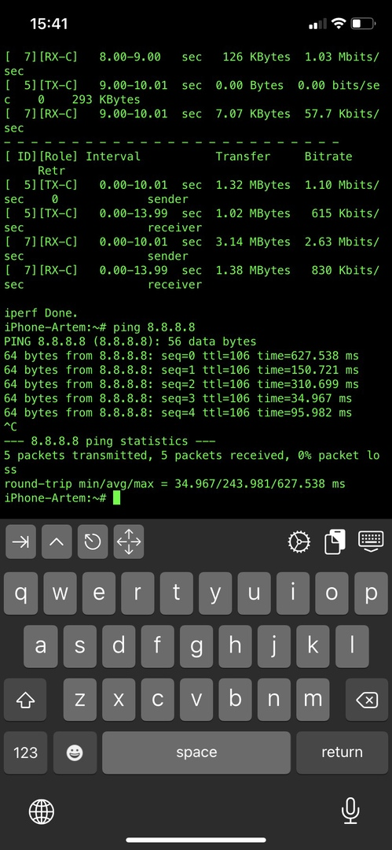

Рис. 16 Доступ на 8.8.8.8

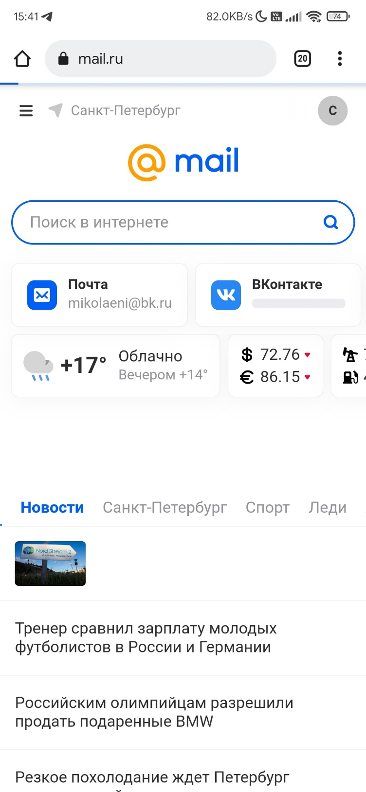

Рис.17 Доступ на mail.ru

1. Для схемы БК(ПК1) – WiFi(WPA/PSK)+DHCP-ТД– LAN – Сеть кафедры –ПК2 проведем тестирование ПС.

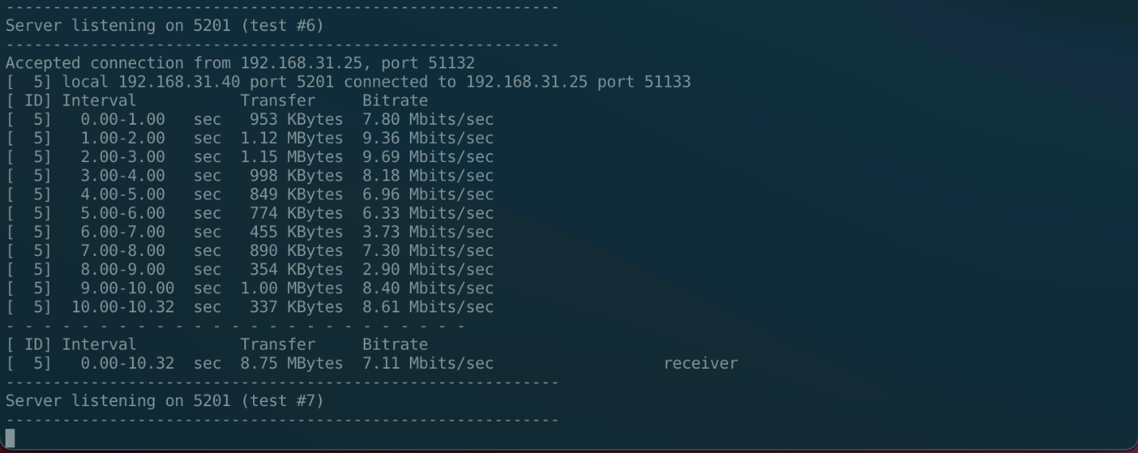

Рис. 18 Тестирование ПС (TCP)

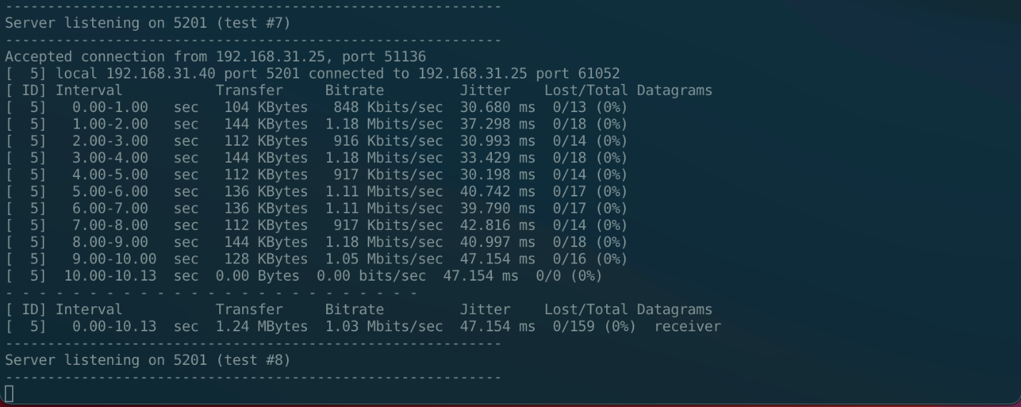

Рис. 19 Тестирование ПС (UDP)

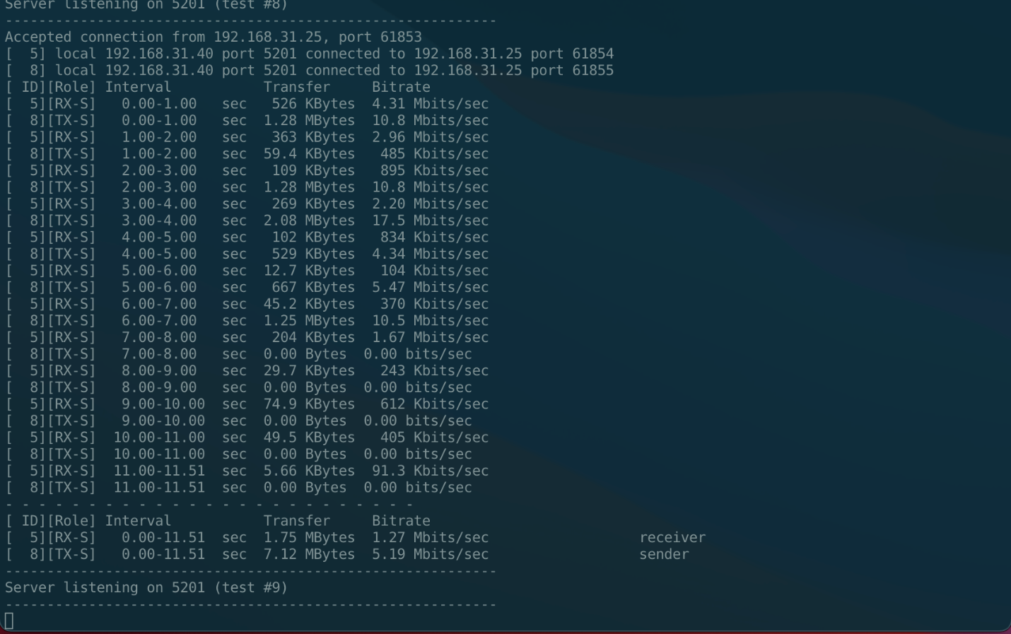

Рис. 20 Тестирование ПС (bidirectional)

1. Рисунок L3 схемы экспериментального стенда

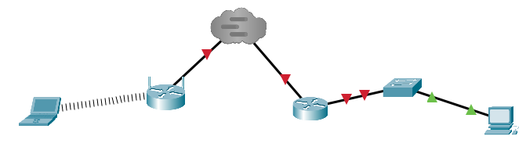

Рис. 21 Схема экспериментального стенда

1. Настроим WiFi CPE на 1 канал связи и одновременно проведем ПС в течении 30 с на двух точках доступа

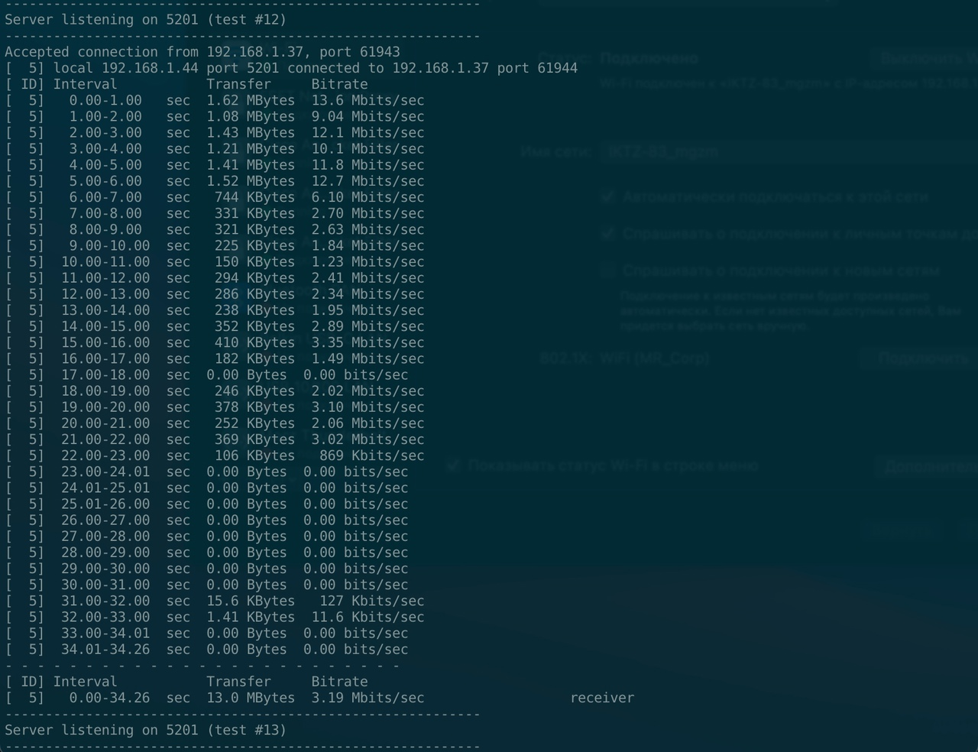

Рис. 22 Тест WiFi CPE

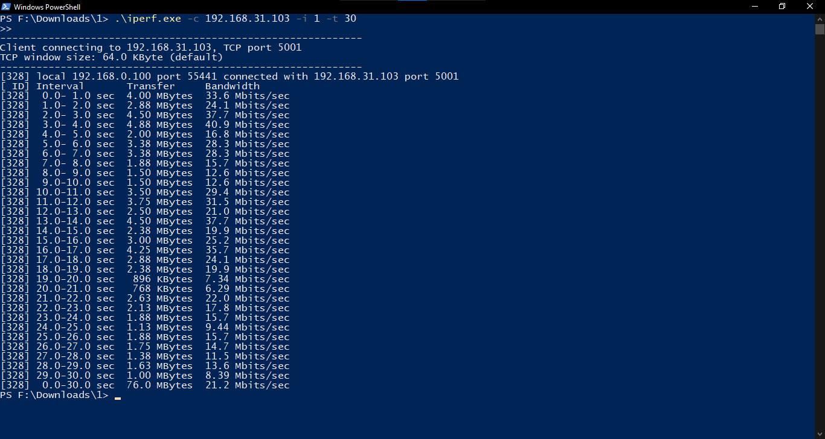

Рис. 23 Тест WiFi CPE (Продолжение)